ПРАКТИКА ДЕНЬ 17

ФЕДОРОВСКАЯ СОФИЯ ФЕДОРОВСКАЯ

41. Что приложить к отчёту
- Пример грязного текста до обработки.
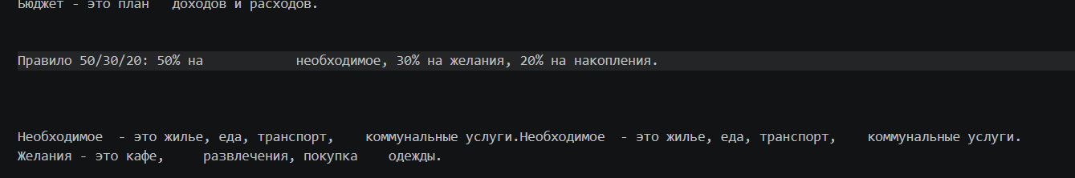
- Пример результата после обработки.
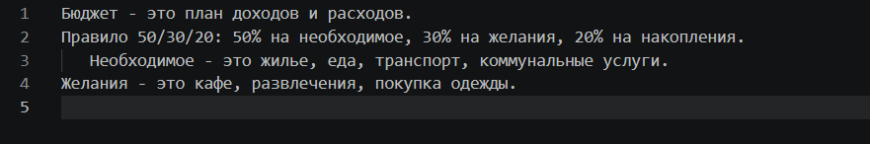
- Код clean_line().
- def clean_line(line):
- # 26: Заменяем неразрывный пробел
- line = line.replace("\u00a0", " ")
- # 2: Заменяем табуляцию на пробел
- line = line.replace("\t", " ")
- # 3: Убираем лишние пробелы внутри строки (оставляем только по одному)
- line = " ".join(line.split())
- return line

- Код normalize_text().
def normalize_text(text):
lines = text.splitlines()
clean_lines = []

for line in lines:
line = clean_line(line)

# 6: Пропускаем пустые строки
if line == "":
continue

# 9: Удаляем точные дубли строк (сохраняя порядок)
if line not in clean_lines:
clean_lines.append(line)

return "\n".join(clean_lines)

- Пример удаления точного дубля.
if line not in clean_lines:

- Пример измерения размера до и после.

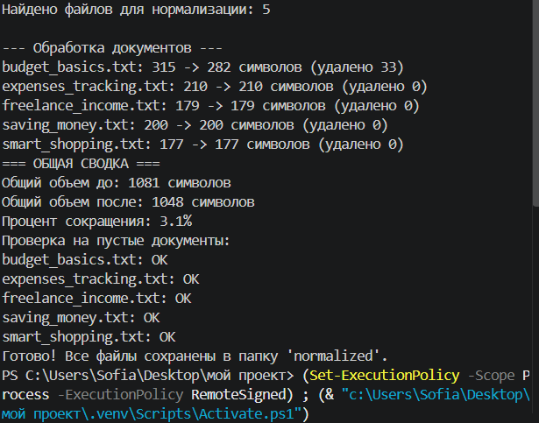
- Скриншот папки normalized.
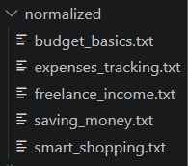
- Сводку по корпусу.
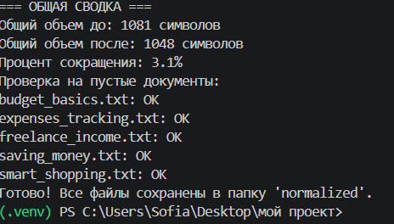
- Код final_day17.py.
- from pathlib import Path

- # 4, 26, 27: Универсальная функция очистки одной строки
- def clean_line(line):
- # 26: Заменяем неразрывный пробел
- line = line.replace("\u00a0", " ")
- # 2: Заменяем табуляцию на пробел
- line = line.replace("\t", " ")
- # 3: Убираем лишние пробелы внутри строки (оставляем только по одному)
- line = " ".join(line.split())
- return line

- # 15: Универсальная функция нормализации всего текста
- def normalize_text(text):
- lines = text.splitlines()
- clean_lines = []

- for line in lines:
- line = clean_line(line)

- # 6: Пропускаем пустые строки
- if line == "":
- continue

- # 9: Удаляем точные дубли строк (сохраняя порядок)
- if line not in clean_lines:
- clean_lines.append(line)

- return "\n".join(clean_lines)

- # 21: Создаем папку для нормализованных документов
- source_dir = Path("cleaned") # Берем очищенные файлы из Дня 16
- normalized_dir = Path("normalized")
- normalized_dir.mkdir(exist_ok=True)

- # 22: Находим все TXT-файлы в папке cleaned
- files = list(source_dir.glob("*.txt"))
- print(f"Найдено файлов для нормализации: {len(files)}\n")

- total_before = 0
- total_after = 0

- print("--- Обработка документов ---")

- for file_path in files:
- text = file_path.read_text(encoding="utf-8")

- # Нормализуем текст
- normalized = normalize_text(text)

- # Задание 18, 19, 24: Считаем размеры до и после
- before = len(text)
- after = len(normalized)

- total_before += before
- total_after += after

- # Задание 23: Сохраняем под тем же именем в папку normalized
- output_path = normalized_dir / file_path.name
- output_path.write_text(normalized, encoding="utf-8")

- print(f"{file_path.name}: {before} -> {after} символов (удалено {before - after})")

- # 20, 31: Общая сводка и процент сокращения
- print("=== ОБЩАЯ СВОДКА ===")
- print(f"Общий объем до: {total_before} символов")
- print(f"Общий объем после: {total_after} символов")

- if total_before > 0:
- percent = (total_before - total_after) / total_before * 100
- print(f"Процент сокращения: {round(percent, 1)}%")

- # 13: Проверка, что после очистки не появилось пустых документов
- print("Проверка на пустые документы:")
- for file_path in normalized_dir.glob("*.txt"):
- content = file_path.read_text(encoding="utf-8")
- if len(content.strip()) == 0:
- print(f"ВНИМАНИЕ: файл {file_path.name} пуст!")
- else:
- print(f"{file_path.name}: OK")

- print("Готово! Все файлы сохранены в папку 'normalized'.")
10.Ответы на контрольные вопросы.

42. Контрольные вопросы
- Что такое очистка текста?
Это удаление явного мусора ( пробел, дубль, пустые строки и т.д)
- Что такое нормализация текста?
Приведение текста к единообразному виду
- Почему очистка важна для RAG?
Чтоб в модель не попадал мусор и поиск работал точнее
- Что делает strip()?
Убирает пробелы и переносы строк в начаде и в конце строки
- Что такое табуляция?
Символ \t который делает большой отпуск
- Что делает replace()?
Заменяет один фрагмент текста на другой
- Почему strip() не удаляет лишние пробелы внутри строки?
Не трогает пробелы внутри строки только по краям
- Как убрать несколько пробелов между словами?
Чтоб убрать лишнее пробелы внутри нужно использовать команды split() and join()
- Что делает split() без аргументов?
Разбивает строку по любым пробельным символам ( пробелы или табы или переносы)
- Для чего используется join()?
Собирает список строк обратно в одну строку
- Что делает splitlines()?
Разбивает текст на список строк обратно в одну строку
- Как удалить пустые строки?
Нужно проверять ‘if line == “”:’ и не добавлять через результат
- Что такое точный дубль строки?
Это строка которая полностью совпадает с другой строкой символ в символ

- Почему нельзя удалять все повторения без проверки?
Так как повтор может быть смысловым (список)
- Что делает lower()?
Перевод всех букв в нижний регистр
- Почему не всегда стоит приводить весь документ к нижнему регистру?
Потому что можно потерять важные названия (например, "Python" станет "python", что неудобно для чтения)

- Что такое неразрывный пробел?
Это спецсимвол \u00a0, который выглядит как пробел, но не дает переносить слово на новую строку

- Зачем сравнивать объём текста до и после?
Чтобы понять, сколько мусора было удалено

- Как вычислить процент сокращения?
(до - после) / до * 100

- Почему после очистки нужно визуально проверить несколько документов?
Нужно визуально проверять, чтобы убедиться, что программа не удалила важные данные вместе с мусором.

- Что должна делать normalize_text()?
Должна очищать пробелы, удалять пустые строки и точные дубли

- Что будет следующим этапом после нормализации корпуса?
Разбиение на фрагменты для поиска

